WeChair数据库设计说明书



所属学院：福州大学至诚学院
团队名称：WeChair
指导老师：张栋

文档修订控制

序号 | 版本号 | 修订日期 | 修改概述 | 修订人 | 审批人 | 备注
1 | 1.0 | 2020/4/19 | 初步编写 | 孙劼成、陈康杰 | 明锐

WeChair数据库设计说明书
目 录
第一章 引言 3
1.1 编写目的 3
1.2 背景 3
1.3 定义 3
1.4 参考资料 4
第二章 外部设计 5
2.1 标识符和状态 5
2.2 使用它的程序 5
2.3 约定 5
第三章 结构设计 6
3.1 概念结构设计 6
3.2 逻辑结构设计 10
3.3 物理结构设计 10
第四章 运用设计 12
4.1 数据字典设计 12
4.2 安全保密设计 13
第五章 数据库验证验收标准 14
5.1 数据库数据体的验收 14
5.2 数据库安全性的验收 14

第一章 引言

1.1 编写目的
1、本数据库设计说明书是关于WeChair系统数据库设计，主要包括数据逻辑结构设计、数据字典以及运行环境、安全设计等。
2、本数据库设计说明书读者：用户、系统设计人员、系统测试人员、系统维护人员。
3、本数据库设计说明书是根据系统需求分析设计所编写的。
4、本系统说明书为开发软件提供了一定基础。

1.2 背景
随着科学技术的不断提高，计算机科学日渐成熟，其强大的功能己为人们深刻认识，它已经进入人类社会的各个领域并发挥着越来越重要的作用，然而在计算机应用普及以前我国大部分高校的图书馆座位管理仅靠人工进行管理和操作，这种管理方式存在着许多缺点，如:效率低，占座问题无法得到更好的解决，时间一长，就会有更多的人占座，其中还有一部分人占座之后一整天都没来图书馆，不仅仅浪费公共资源，还影响了他人享用公共资源。占座的行为，对于热爱前往图书馆学习的同学带来了不少的麻烦，比如去到图书馆发现没有座位了相当于白跑一趟。然而现今前往图书馆学习的同学数量不断增多，图书馆座位更难得到充分地利用。面前这样的情况，如何利用现代信息技术使其拥有快捷、高效的适应能力已成为当务之急。正因为如此，我们提出了WeChair小程序，它的内容对于图书馆的管理来说至关重要，WeChair小程序能够为同学们提供提前预约座位以及查看是否有空座等便捷手段。作为计算机应用的一部分，使用计算机对图书馆座位进行管理，具有手工管理所无法比拟的优点。如何：查找方便、可靠性高、成本低等。这些优点能够极大的提高学生信息管理的效率。

1.3 定义
本文件中绝大多数字段为驼峰式命名法。
其余缩写及原词组：
1.Sno—Student ID

1.4 参考资料
1.数据库表结构设计的几条准则
https://www.cnblogs.com/wyq178/p/8549715.html
2.数据库表设计（一对多、多对多）
https://blog.csdn.net/fighteryang/article/details/82848505
3.数据库设计说明书-国家标准格式
https://wenku.baidu.com/view/fcccbc33168884868662d625.html

第二章 外部设计

2.1 标识符和状态
数据库软件的名称：MySQL5.6.17
数据库的名称为：wechair

2.2 使用它的程序
WeChair小程序

2.3约定
所有的数据库命名都是以模块的缩写加上具体表的英文词汇组成，这样能够统一数据库表的命名，也能够更好的规范数据库表命名。在本系统中，数据库的设计采用PowerDesigner进行，并且采用面向对象的设计方法，首先进行对象实体的设计，最后将对象持久化到数据库中，所有的表和表之间的关联(ER图)都采用标准的PowerDesigner设计工具进行，这样能够将整个系统的设计和数据库设计有机的结合起来。

第三章 结构设计
系统按照WeChair系统的统一规划，运行在WeChair的统一数据库中，采用了数据库的热备份技术，实现数据的有效和安全。

3.1 概念结构设计
学生信息(用户ID、学号、是否删除、姓名、性别、昵称、密钥、手机号码、邮箱、经纬度)
其中属性约束如下：
是否删除：0=否，1=是
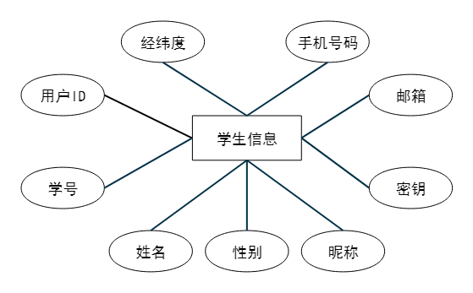
管理员信息（用户ID、工号、是否删除、姓名、性别、昵称、密钥、手机号码、邮箱）
其中属性约束如下：
是否删除：0=否，1=是
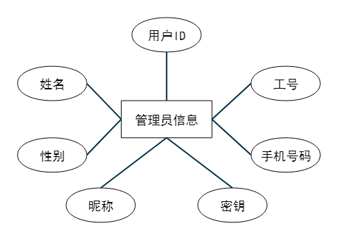

座位（区域、楼层、服务项目、座位号、状态标识、使用人）
其中属性约束如下：
状态标识：0=未使用，1=正在使用，2=已预约，3=暂离
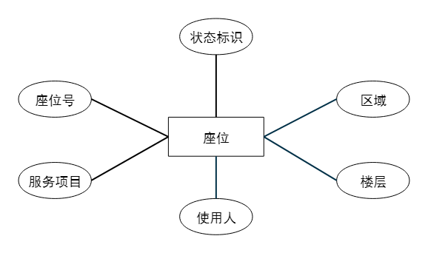
使用记录（用户ID、日期、上座时间、下座时间、使用时间、区域、楼层、服务项目、座位号）
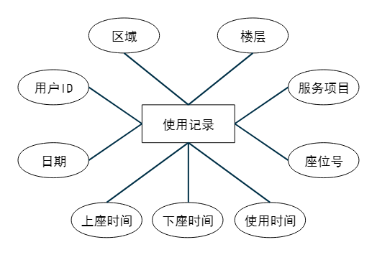
预约记录表（用户ID、申请时的日期、申请时的时间、预约的日期、预约的时间、预约状态、区域、楼层、服务项目、座位号）
其中属性约束如下：
预约状态：0=预约成功，1=已上座，2=已取消，3=违约
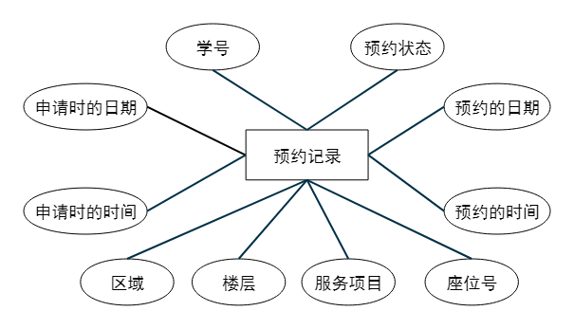
完整ER图
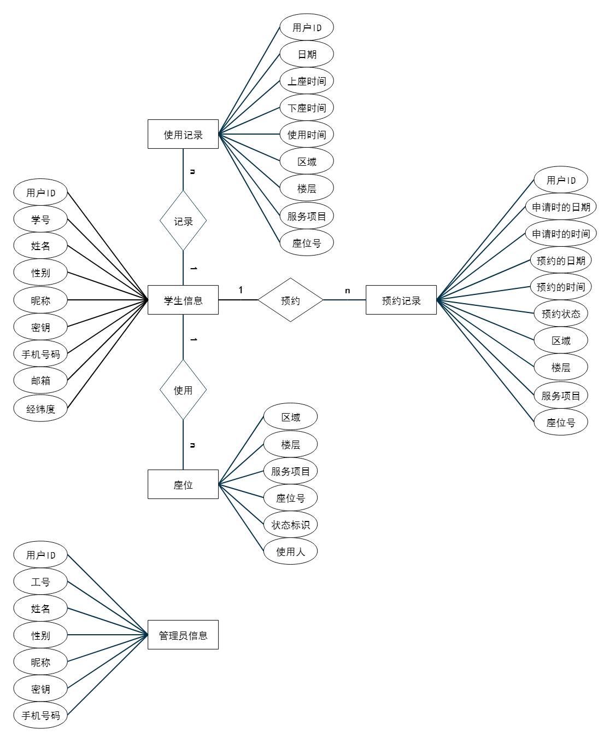

3.2 逻辑结构设计
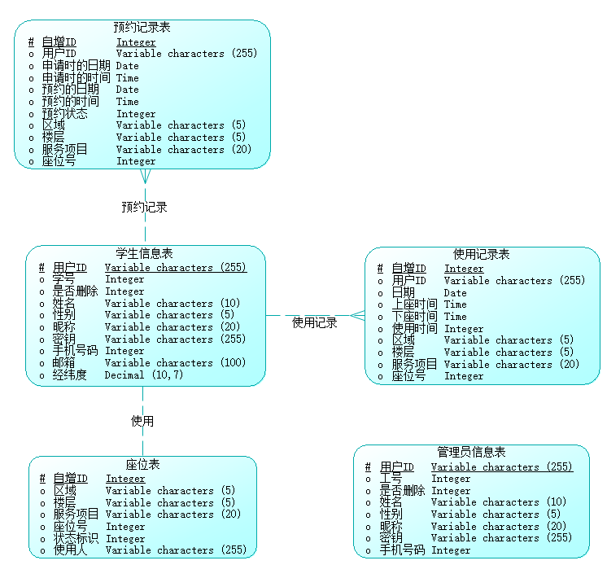

3.3 物理结构设计
学生信息表
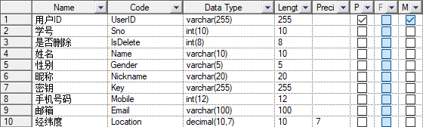
管理员信息表
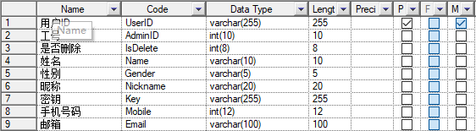
座位表
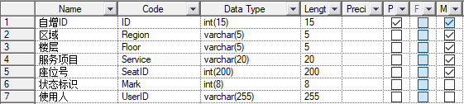
使用记录表
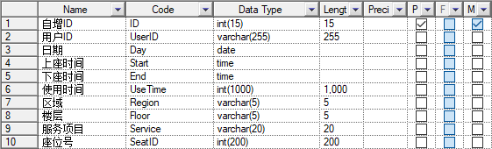
预约记录表
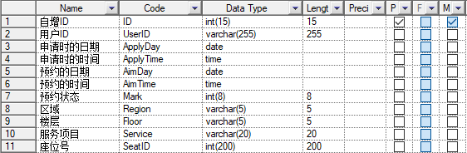

第四章 运用设计

4.1 数据字典设计
学生信息表记录学生登陆账号和联系方式等基本信息。

表Student的结构:
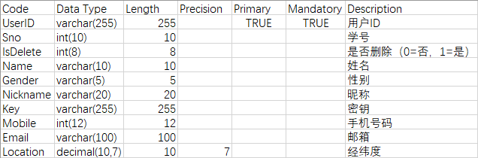
管理员信息表记录管理员登陆账号和联系方式等基本信息。
表Admin的结构:
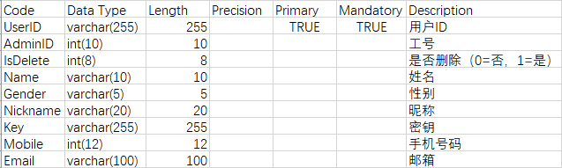
座位表存储座位位置及使用情况等基本信息。
表Seat的结构:
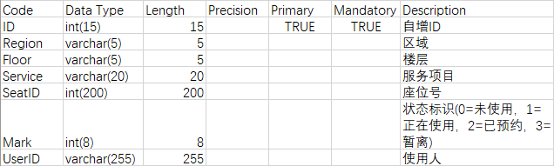
使用记录表存储使用座位等基本信息。
表Record的结构:
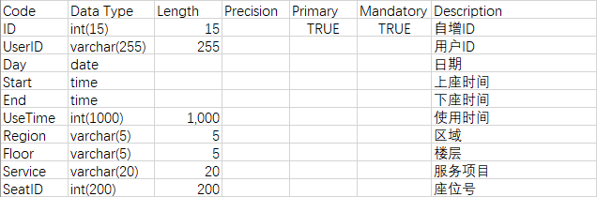
预约记录表存储预约等基本信息。
表Reservation的结构:
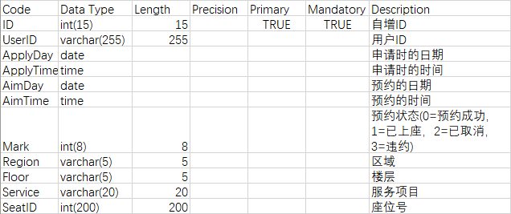

4.2 安全保密设计
通过区分不同的访问者、不同的访问类型和不同的数据对象，进行分别对待而获得的数据库安全保密设计考虑。数据库由专门数据库管理员对数据库操作。管理员权限最大，可以控制所有数据。

第五章 数据库验证验收标准

5.1 数据库数据体的验收
- 保证每列的原子性，即要符合第一范式。
- 表中记录应该有唯一的标识符。
- 尽量只存储单一实体类型的数据。

5.2 数据库安全性的验收
- 用户识别和鉴别：该方法由系统提供一定的方式让用户标识自己的ID，每次用户进入系统时，由系统进行核对，鉴定通过后才能提供系统的使用权。
- 存取控制:通过用户权限定义和合法权检查确保只有合法权限的用户访问数据库，所有未被授权的人员无法存取数据。
- 视图机制:为不同的用户定义视图，通过视图机制把要保密的数据对无权存取的用户隐藏起来，从而自动地对数据提供一定程度的安全保护。
- 审计:建立审计日志,把用户对数据库的所有操作自动记录下来放人审计日志中，DBA可以利用审计跟踪的信息，重现导致数据库现有状况的一系列事件,找出非法存取数据的人、时间和内容等。
- 数据加密:对存储和传输的数据进行加密处理，从而使得不知道解密算法的人无法获知数据的内容。

